POLARFLOKKEN

Hej Juniorer
Så starter et nyt spændende spejderår, og vi skal lave en masse sjove ting. På de første møder skal vi lære hinanden at kende og tage øksebevis og så skal vi i gang med at lære alle de seje spejderting.
Husk at melde afbud, hvis du ikke kommer, så dine kammerater ikke venter på dig.
Med spejderhilsen Lisa (22994741), Michael (40439545), Mette (25127298) og Morten(22994800)

September
1. Øksebevis, bål og leg
8. Kan I huske …
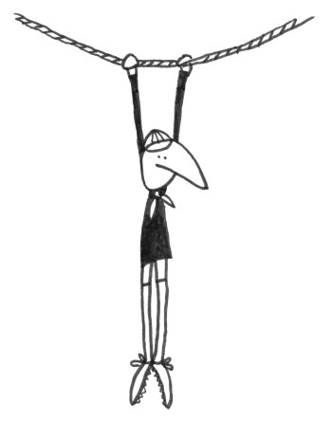
15. Kan I huske …
22. Kan I huske …
29. De første patruljer

Oktober
1.-2. Oprykningstur
6. Vild mad
13. Vild mad
20. Efterårsferie
27. Mørkt m.m.

November
3. Mørkt m.m.
6. Dividusdag
10. Lys i mørket
17. Spejderfri
19. Smuglerløb
24. Juleafslutning

Januar
7.-9. Nytårstur

